我校车辆工程(城市轨道交通车辆)专业正式通过国际ASIIN专业认证的通知
7月13日，我校车辆工程（城市轨道交通车辆）专业收到国际ASIIN认证委员会确认函，确认该专业“无条件”一次性通过ASIIN认证，有效期为6年，这是我校首个开展并通过国际专业认证的专业，标志着学校在专业建设上又取得了重大突破，在教育教学改革和质量提升方面迈上了新台阶。
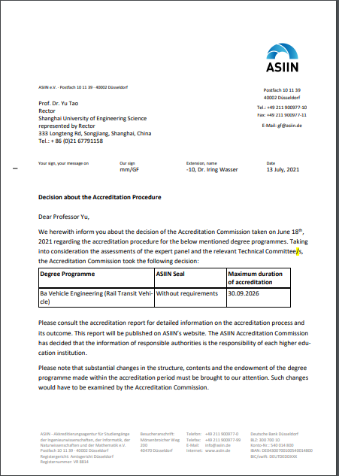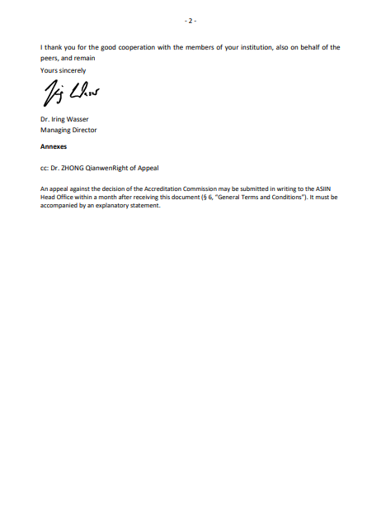
国际ASIIN认证是德国权威的自然工程学科领域高等教育学位认证机构，是欧洲工程教育项目学位认证体系的创立者及成员，也是国际工程教育学位认证体系-华盛顿协议的预备会员。经过ASIIN 认证的大学工程专业学位在欧盟、美国、加拿大、澳大利亚、新西兰、日本等国获得承认，毕业生具备在上述国家作为工程师工作的资格。

